Конфигурация IP SAN – часть 1

1. Создаём новый сетевой интерфейс

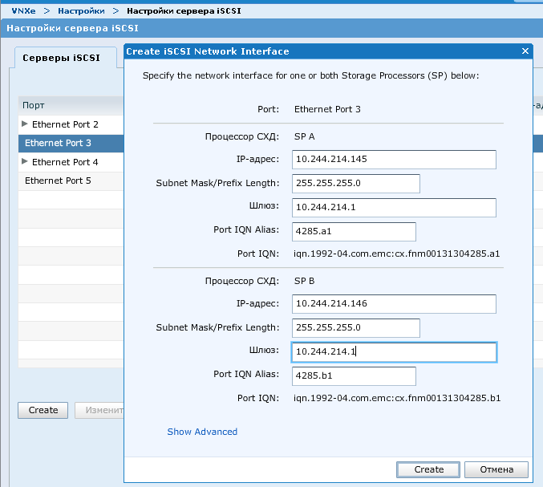



1. Создаем LUN

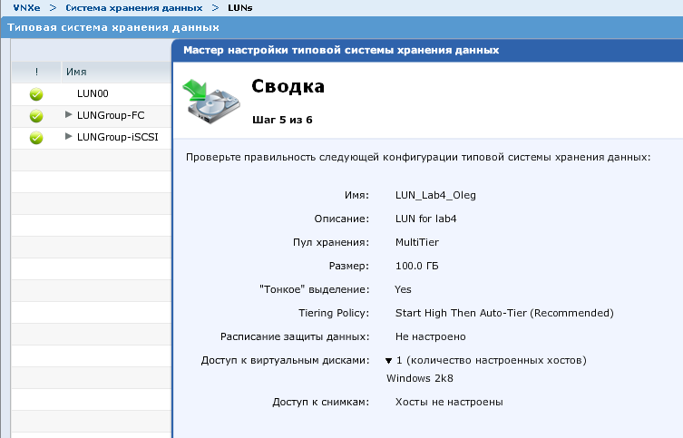

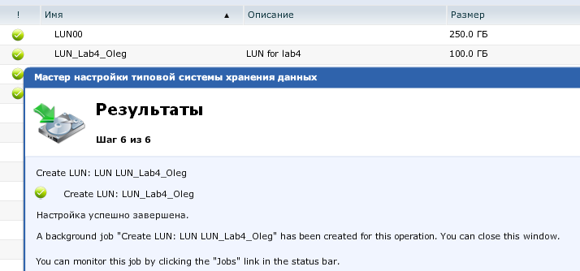

1. LUN назначен

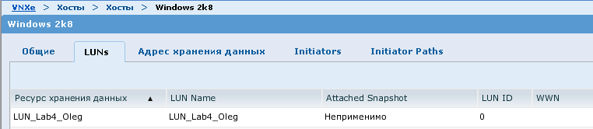

Отпечаток iSCSI SAN (trace) - часть 2

1. IP-адрес инициатора: 172.12.10.10
2. IP-адрес Target: 172.12.12.4

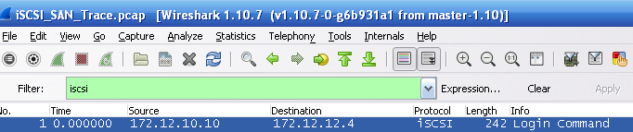

1. Фильтр для отображения только протокола iSCSI: следует использовать фильтр iscsi

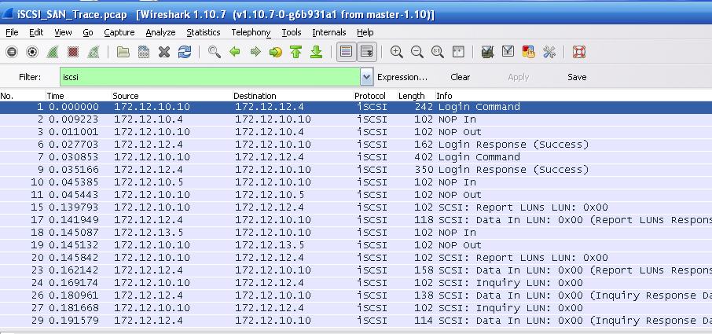

1. Номер кадра успешного входа: 9 кадр, финальное подтверждение с установленными параметрами сессии

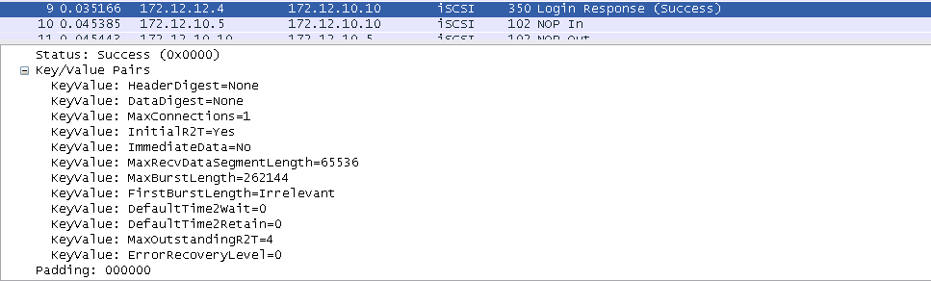

1. Initiator Name: iqn.1991-05.com.microsoft:pod1-win2

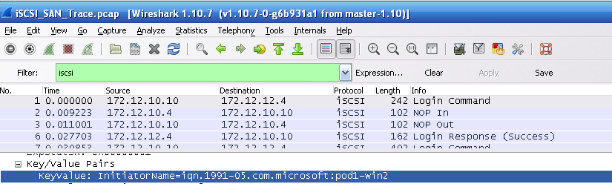

1. Target Name: iqn.1992-04.com.emc:cx.apm00112902555.a4

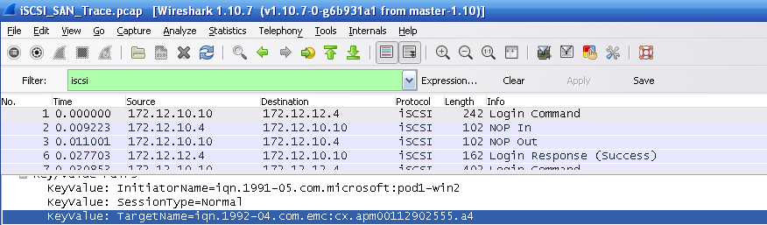

1. Параметры сессии:

HeaderDigest=None,CRC32C

DataDigest=None,CRC32C

MaxRecvDataSegmentLength=65536

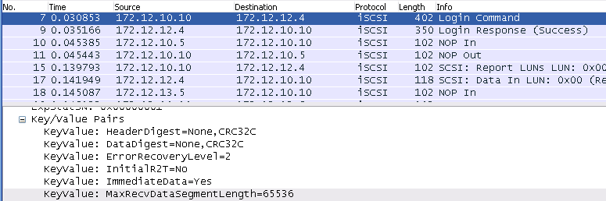

1. Номер кадра, соответствующий событию, в котором выдаётся команда SCSI CDB для предоставления отчёта: 15 кадр



1. Количество LUN для этого инициатора: 6 LUN

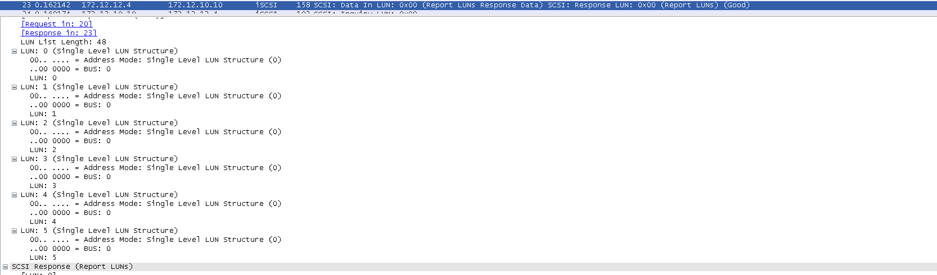

1. Команда для того, чтобы узнать размер LUN и его размер:  
   Команда: Read Capacity (10)

Размер LUN: 5119 MB

